КРОНШТЕЙН ЛОСЬ

Кронштейн Лось изготавливается в двух исполнениях (с посадочным диаметром 30 и 25,4 мм) и предназначен для установки оптических прицелов на карабины «Лось 7-1» и «Барс 4-1» .

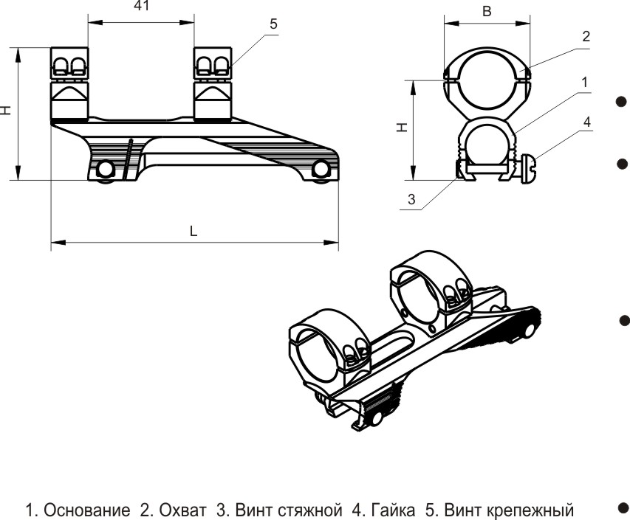 | Характеристики

УСТАНОВКА КРОНШТЕЙНА
- На оружие кронштейн устанавливается в следующей последовательности:
- Вывернуть восемь крепёжных винтов 5 и снять верхние охваты 2.
- Вложить оптический прицел в кронштейн, сориентировав вертикальную ось (сетку) прицела, и закрепить его с помощью верхних охватов 2 и крепёжных винтов 5.
- Освободить стяжные винты 3 и ввести направляющие основания 1 кронштейна в крепление на оружие типа «ласточкин хвост» до упора на оружии и затянуть гайки 4.
- Покачивая прицел, убедитесь в надёжности его крепления.
- Привести оптический прицел к нормальному бою в соответствии с инструкцией в паспорте.

СВИДЕТЕЛЬСТВО О ПРИЁМКЕ
Кронштейн Лось соответствует технической документации изготовителя:
ЭСТ 001.18.00 СБ, ЭСТ 001.24.00 СБ

Дата изготовления_________________ Подпись ОТК________________

 | По всем имеющимся вопросам обращайтесь  к торговому представителю или в НПФ «ЭСТ» по адресу:  Россия 300034 г. Тула а/я 400,  Тел. 8(4872) 47-64-08, 34-70-68

